ΔΕΛΤΙΟ ΤΥΠΟΥ
2^{ο} Δημοτικό Σχολείο Καρδίτσας

MASTER CHEF ΕΝ ΔΡΑΣΕΙ…

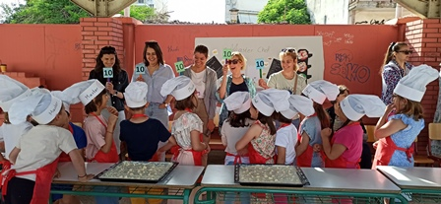
Οι μαθητές της Α΄ τάξης του 2^{ου} Δημοτικού Σχολείου Καρδίτσας στο πλαίσιο των Εργαστηρίων Δεξιοτήτων «Ευ Ζην» και του προγράμματος eTwinning με θέμα «Mediterranean Junior School Master Chef» σχετικά με την υγιεινή διατροφή συμμετείχαν σε διαγωνισμό Master Chef που διοργανώθηκε στο σχολείο μας. Οι μαθητές έφτιαξαν την παραδοσιακή «Μπατζίνα» και cheesecake με γιαούρτι. Συμμετέχοντας και βιωματικά στη δράση οι μικροί μας Chef έμαθαν ότι η διατροφή είναι πολύ σημαντική για την υγεία μας.
Κατά τη διάρκεια υλοποίησης των προγραμμάτων οι μαθητές υιοθέτησαν καλές διατροφικές συνήθειες, έμαθαν να τρώνε σωστά και υγιεινά, γνώρισαν τις ομάδες τροφών και τη θρεπτική τους αλλά και την πυραμίδα της ισορροπημένης διατροφής.
Ευχαριστούμε θερμά τους γονείς που συμμετείχαν στη δράση, τον Σύλλογο Γονέων και Κηδεμόνων του σχολείου μας και την κα Κατερίνα που μας έψηνε κάθε φορά όλα όσα πλάθαμε με τα χεράκια μας .
Οι εκπαιδευτικοί της Α΄ τάξης
Όλγα Μπαντή
Ευαγγελή Μπίκου

